TRAVEL SENIOR 55+ TRAVEL SENIOR 55+
MALLORCA
pro SENIORY

7 NOCÍ/LETENKA/TRANSFER/POLOPENZE/VÝLET

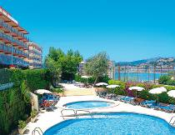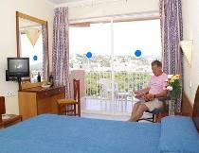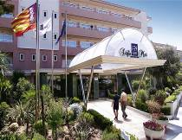

ODLETY PODZIM 2012

29/9, 6/10, 13/10

OBDOBÍ: UBYTOVÁNÍ: KONEČNÁ CENA:

29/09 – 20/10 HOTEL 4* 10.990,- Kč/os. 55+

! NAVÍC SI S SEBOU KAŽDÝ SENIOR MŮŽE VZÍT JEDNOHO NESENIORA ZA STEJNÝCH PODMÍNEK !

Cena na jednu osobu zahrnuje:
Zpáteční letenku Praha – Palma de Mallorca - Praha včetně poplatků, 7 nocí ve dvoulůžkovém pokoji s polopenzí formou švédských stolů vč. nápojů (voda 0,35l a víno 0,2l k večeři), transfer letiště – hotel - letiště, 1 x polodenní výlet, služby delegáta po celou dobu pobytu, zákonné pojištění CK pro případ úpadku.

Cena nezahrnuje:
přípatek za jednolůžkový pokoj + 3700, -Kč, sleva na 3.osobu na přistýlce -500,- Kč, fakultativní výlety a služby, pojištění léčebných výloh v zahraničí a storna zájezdu

PAKLIŽE BUDOU CESTOVAT POUZE MLADŠÍ OSOBY 55 LET
BEZ DOPROVODU SENIORA – příplatek 2700,- Kč / osoba/ pobyt

